Lab 3: ListView

Bài 1: ListView cơ bản

1. 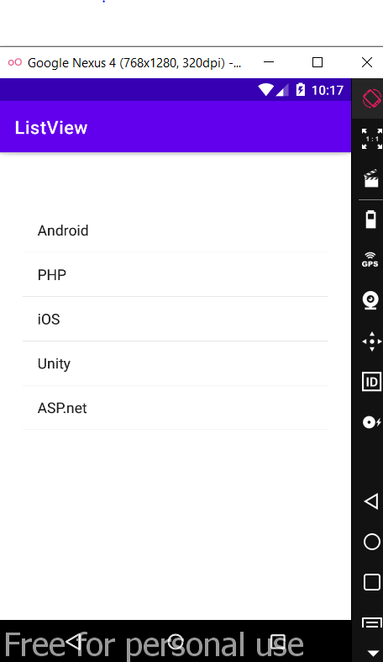Xây dựng ứng dụng theo mẫu sau:
2. Phát triển ứng dụng bằng cách bổ sung các chức năng: Thêm, Sửa, Xóa trong ListView

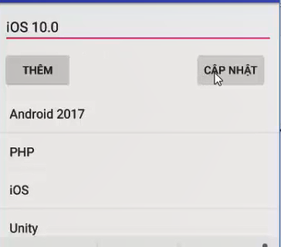

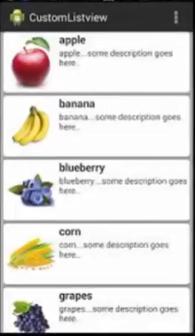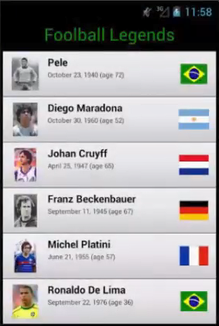Bài 2: Custom ListView: Chọn một trong 2 hình ảnh sau để xây dựng ứng dụng (lưu ý sử dụng Adapter tự tạo)